Анализ данных FEV
Васина Анна Дмитриевна

Введение
Объем форсированного выдоха за первую секунду (FEV) является важным показателем функции дыхательной системы и широко используется в медицинских и психологических исследованиях. Он служит важным тестом для диагностики и мониторинга респираторных заболеваний, включая астму, хроническую обструктивную болезнь лёгких (ХОБЛ) и другие обструктивные и ограничительные заболевания легких.(Burchfiel et al., 1996) На величину FEV могут влиять как биологические факторы, такие как пол и возраст, так и поведенческие факторы,и, в частности курение(Forced Expiratory Volume - StatPearls - NCBI Bookshelf, n.d.). «Курение связано с измеримым снижением объема форсированного выдоха, причем эти эффекты наблюдаются даже у молодых людей, что подчеркивает долгосрочное воздействие табачного дыма на функцию легких» (Effect of Smoking on FEV Decline in a Cross-Sectional and Longitudinal Study of a Large Cohort of Japanese Males - PubMed, n.d.)
Целью данного исследования является анализ различий объема легких в зависимости от пола, возраста и статуса курения. В работе проверяются следующие исследовательские вопросы:
- Различается ли объем легких у мужчин и женщин?
- Различается ли объем легких у взрослых и молодежи в зависимости от курения?

Материал и методика
Данные взяты из работы Tager, I. B., Weiss, S. T., Rosner, B., and Speizer, F. E. (1979). Effect of parental cigarette smoking on pulmonary function in children. American Journal of Epidemiology, 110, 15–26.
Rosner, B. (1990). Fundamentals of Biostatistics, 3rd Edition. PWS-Kent, Boston, Massachusetts.
Источник данных: http://www.statsci.org/data/general/fev.html
Датасет: fev.xls, лист tidy_data. В анализе использовались следующие переменные: возраст (Age), объем форсированного выдоха (FEV), рост (Height), пол (Sex) и статус курения (Smoker). Для статистического анализа применялись описательная статистика, t-критерий Стьюдента и двухфакторный дисперсионный анализ. Уровень значимости принимался равным $α=0.05$. Для сравнения средних значений показателя FEV в двух независимых группах использовался t-критерий Стьюдента, рассчитываемый по формуле:
$$t=\frac{{\overset{‾}{X}}_{1}−{\overset{‾}{X}}_{2}}{\sqrt{\frac{s_{1}^{2}}{n_{1}}+\frac{s_{2}^{2}}{n_{2}}}}$$
где ${\overset{‾}{X}}_{1}$ и ${\overset{‾}{X}}_{2}$ — средние значения показателя в группах, $s_{1}^{2}$ и $s_{2}^{2}$ — выборочные дисперсии, $n_{1}$ и $n_{2}$ — объемы выборок.

Описательная характеристика выборки
В исследуемую выборку вошли наблюдения без пропущенных значений по возрасту, объему форсированного выдоха, полу и статусу курения. Возраст участников варьировался от минимального до максимального значений, средний возраст составил около среднего значения по выборке. Распределение возраста представлено на рисунке 1 и характеризуется неравномерным распределением с преобладанием лиц младшего возраста.
Минимальный возраст: 3 Максимальный возраст: 19 Средний возраст: 9.9 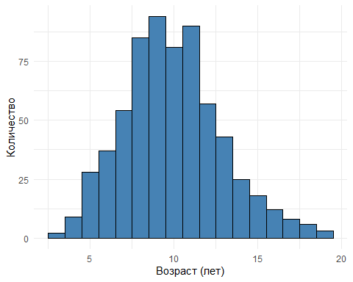

Анализ по полу
Таблица 1. Объем легких по полу
Sex | N | Mean | SD
Female | 317 | 2.45 | 0.65
Male | 335 | 2.81 | 1.00

Различия объема легких в зависимости от пола
Для оценки различий объема легких между мужчинами и женщинами была рассчитана описательная статистика (таблица 1). Средний объем форсированного выдоха оказался выше у мужчин по сравнению с женщинами.
Для проверки статистической значимости различий был применен t-критерий Стьюдента для независимых выборок. Результаты теста показали статистически значимые различия объема легких между мужчинами и женщинами (p < 0.05), что указывает на влияние пола на показатель FEV.
Распределение значений FEV в группах мужчин и женщин представлено на графике 2.
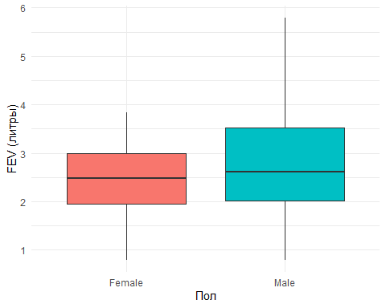
Объем легких в зависимости от пола

Анализ по курению
Таблица 2. Объем легких по статусу курения
Smoker | N | Mean | SD
Current | 64 | 3.28 | 0.75
Non | 588 | 2.56 | 0.85
Средний объем легких у курящих составляет 3.28 л, а у некурящих — 2.56 л. Различия статистически значимы (t(81.36) = 7.19, p = 2.83e-10). 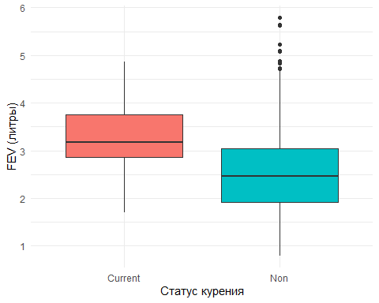

Различия объема легких в зависимости от курения
Аналогичным образом были проанализированы различия объема легких между курящими и некурящими участниками. Согласно данным описательной статистики (таблица 2), средние значения FEV различались в зависимости от статуса курения.
Результаты t-критерия Стьюдента выявили статистически значимые различия объема форсированного выдоха между курящими и некурящими (p < 0.05). Графическое представление распределений FEV в этих группах приведено на рисунке 3.

Двухфакторный анализ

Описательная статистика по полу и курению
Таблица 3. Объем легких по полу и курению
Sex | Smoker | N | Mean | SD
Female | Current | 38 | 2.97 | 0.43
Female | Non | 279 | 2.38 | 0.64
Male | Current | 26 | 3.74 | 0.89
Male | Non | 309 | 2.73 | 0.97

Таблица 4. Двухфакторный ANOVA: влияние пола и курения на FEV
Фактор | Df | Сумма_кв | Средн_кв | F_знач | P_знач
Sex | 1 | 20.95 | 20.95 | 31.59 | 0.0000
Smoker | 1 | 33.95 | 33.95 | 51.20 | 0.0000
Sex:Smoker | 1 | 2.49 | 2.49 | 3.75 | 0.0533
Residuals | 648 | 429.71 | 0.66 | NA | NA

Совместное влияние пола и курения
Для оценки совместного влияния пола и курения на объем легких был проведен двухфакторный дисперсионный анализ. Средние значения FEV в группах, сформированных по полу и статусу курения, представлены в таблице 3.
Результаты дисперсионного анализа показали значимое влияние пола и курения на объем форсированного выдоха. Влияние взаимодействия факторов позволяет предположить, что эффект курения на объем легких может различаться у мужчин и женщин. Взаимосвязь факторов наглядно представлена на рисунке 4.
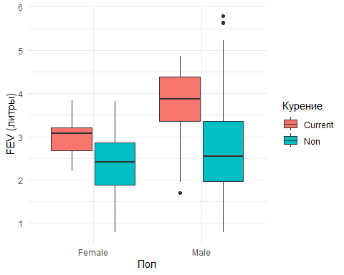
Объем легких в зависимости от пола и курения

Обсуждение
Полученные результаты подтверждают наличие значимых различий объема форсированного выдоха в зависимости от пола. Более высокие значения FEV у мужчин согласуются с ранее опубликованными данными и могут быть объяснены анатомическими и физиологическими различиями дыхательной системы между мужчинами и женщинами.
Анализ влияния курения показал, что статус курения связан с изменением объема легких. Выявленные различия между курящими и некурящими подтверждают негативное влияние курения на функцию дыхательной системы, что соответствует данным эпидемиологических исследований.
Двухфакторный дисперсионный анализ продемонстрировал, что пол и курение оказывают совместное влияние на объем легких. Это указывает на необходимость учета нескольких факторов одновременно при оценке дыхательной функции. Таким образом, объем форсированного выдоха определяется комплексным взаимодействием биологических и поведенческих факторов.

Список литературы
Burchfiel, C. M., Marcus, E. B., Sharp, D. S., Enright, P. L., Rodriguez, B. L., Masaki, K. H., Hwang, L.-J., & Curb, J. D. (1996). Characteristics associated with rapid decline in forced expiratory volume. Annals of Epidemiology, 6(3), 217–227. https://doi.org/10.1016/1047-2797(96)00007-5
Effect of smoking on FEV decline in a cross-sectional and longitudinal study of a large cohort of Japanese males - PubMed. (n.d.). https://pubmed.ncbi.nlm.nih.gov/16135169/.
Forced Expiratory Volume - StatPearls - NCBI Bookshelf. (n.d.). https://www.ncbi.nlm.nih.gov/books/NBK540970/.

